PROJET DE VOYAGE AU VIETNAM 2020
(Période :)
CIRCUIT VIETNAM EN 2 SEMAINES 14 JOURS ET 13 NUITS

Code du circuit : . HVF 00022
Au départ de : Hanoi
Type du circuit : Individuel
Départ : Tous les jours
Destination : Vietnam

Nom du groupe |  | Date de création | 16 Mars 2016
Version | 01 programme
Taille du groupe | 02 personnes
Type du Circuit | Individuel & Sur Mesure

(A noter que ce voyage est préparé spécialement pour votre groupe de 02 personnes, considéré comme groupe constitué. Durant le parcours, vous voyagez en véhicule privé, avec chauffeur, guide francophone – spécialiste par région. Ce serait un contrat ferme entre vous et HORIZON VIETNAM TRAVEL)

L’esprit du voyage :

Pour satisfaire ceux qui ont un temps assez limité, ce beau circuit Vietnam 2 semaines a pour but de vous faire découvrir tous les incontournables du Vietnam du nord au Sud en passant par le centre du pays. Vous découvrez Hanoi la capitale, une vieille ville qui compte parmi les dix destinations les plus attrayantes d’Asie ; les patrimoines naturels mondiaux tels que la baie d’Ha Long terrestre et la baie d’Ha Long maritime 7ème merveille du monde; Hoi An et Hue villes charmantes et hors du temps reconnues dans le patrimoine mondial de l’humanité ; la ville trépidante de Saigon qui se contraste au rythme tranquille du Delta du Mékong jonché de luxuriants vergers tropicaux et de villages paisibles. Ce beau circuit Vietnam 2 semaines vous permet non seulement de profiter des beaux paysages variés du Vietnam, de découvrir son aspect historique, culturel, religieux et gastronomique, mais plus important encore de vous immerger dans la vie locale des habitants. Les rencontres et le partage culturel sont au cœur de ce séjour. Une nuit chez l’habitant dans une belle maison traditionnelle sur pilotis de l’ethnie « Thais Blancs » si sympathiques et hospitaliers vous permet de vivre une expérience unique !

Programme en bref:

Itinéraire | Hébergement | Repas Inclus
Jour 01 : Hanoi /Arrivée | Hôtel | (D)
Jour 02 : Hanoi – Découverte | Hôtel | (B. L)
Jour 03 : Hanoi – Pagode des parfums – Ninh Binh | Hôtel | (B. D)
Jour 04 : Ninh Binh – Tam Coc – Phat Diem | Hôtel | (B. L)
Jour 05 : Ninh Binh – Mai Chau – Mai Hich | Chez habitant | (B. D)
Jour 06 : Mai Hich – Duong Lam – Pagode de Thay - Hanoi | Hôtel | (B. L)
Jour 07 : Hanoi – Baie d’Ha Long – Croisière | A bord de jonque | (B. L. D)
Jour 08 : Baie d’Ha Long – Croisière – Hanoi Q Hue | Hôtel | (B. L)
Jour 09 : Hue – Découverte de ville | Hôtel | (B. L)
Jour 10 : Hue – Col des nuages – Danang – Hoi An | Hôtel | (B. L)
Jour 11 : Hoi An – Da Nang Q Saigon | Hôtel | (B. L)
Jour 12 : Saigon – Ben Tre – Can Tho | Hôtel | (B. L)
Jour 13 : Can Tho – marché de Cai Rang – Saigon | Hôtel | (B. L)
Jour 14: Saigon/Vol de départ |  | (B)

Centre d’intérêt :

+ Croisière inoubliable en 24 heures dans la baie d’Ha Long “la 7è merveille du monde”
+ Balade en sampan en bambou dans la réserve naturel de la baie d’Ha Long terrestre reconnue par l’UNESCO.
+ Expérience chez l’habitant avec repas conviviaux et danses folkloriques
+ Immersion dans la vie locale des habitants souriants et hospitaliers.
+ Visite de la cité impériale de Hue; de l’ancienne ville portuaire de Hoi An
+ Voyage à travers la route mandarine & le col des nuages
+ Visite des vestiges historiques, culturels et spirituels du Vietnam
+ Balade en bateau local et visite du marché flottant original dans le Delta du Mékong fabuleux.

Programme Détaillé :

Jour 01 : Hanoi – Arrivée - Première visite (D)
- Guide francophone & Chauffeur privée
- De l’aéroport de Noi Bai – Hôtel : 30km~45’ de route
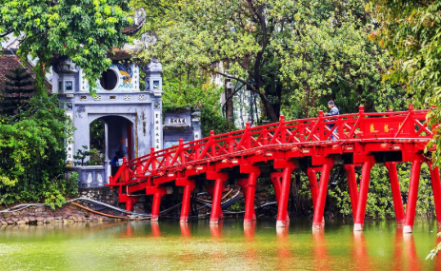
Arrivée à l’aéroport international de Noi Bai (Hanoi), vous êtes accueillis par notre guide parfaitement francophone et notre chauffeur, puis ils vous transfèrent en voiture vers le centre de Hanoi. Les premières scènes d’une circulation anarchique du Vietnam défilent sous vos yeux.
En fonction de votre horaire du vol d’arrivée, vous avez soit l'occasion de vous reposer à votre hôtel si la chambre est disponible, soit de partir pour un tour d’orientation de la ville :
Vous faites une première découverte de Hanoï en faisant une promenade à pied dans les vieux quartiers de Hanoï. Vous traversez l’ancien quartier colonial Français comprenant de belles architectures puis les rues des 36 métiers et corporations plein d’animations : un pêle-mêle de véhicules, de petits commerces, de pratiques et d’habitudes qui n’ont rien à voir avec celles dans votre pays...
Dîner de bienvenue dans un bon restaurant d’Hanoi. Nuit à l’hôtel dans le cœur de la Capitale.
Votre chambre d’hôtel est disponible à partir de 14h. Possibilité d’avoir la chambre tôt. Notre équipe logistique s’efforce de vérifier la disponibilité de chambre avec les hôteliers en cas de votre arrivée tôt
Jour 02 : Hanoi - Découverte de la Capitale (B. L)
- Guide francophone & Chauffeur privé
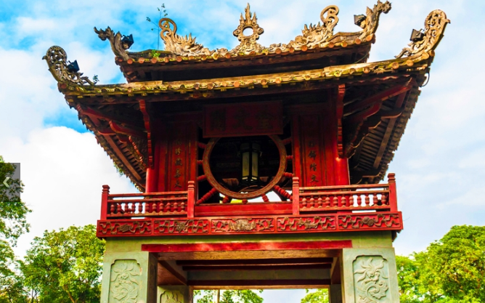
Petit déjeuner à l’hôtel, maintenant c’est parti pour une immersion dans Hanoi ! Nous commençons notre nouvelle journée par la visite du Musée d’Ethnographie du Vietnam. Inauguré par Jacques Chirac en 1995, c’est un très beau musée dont la conception est basée sur la représentation des mœurs et coutumes, les activités de production et de loisirs… des 54 peuples cohabitant sur le territoire vietnamien. Vous découvrez de nombreux objets et reconstitution vous permettant de bien appréhender leur histoire et leur manière de vivre des vivantes et authentique: maisons, habits, outils de production, festivités…
le Musée consacre également un grand espace à l’extérieur qui reconstitue des modèles de maisons traditionnelles grandeur nature très divers et très authentiques de plusieurs ethnies minoritaires du pays. La coopération entre des intellectuels vietnamiens et des spécialistes en muséologie française a beaucoup contribué au succès de ce musée.
Ensuite, nous nous rendons dans le quartier de l’Ouest pour la visite de la pagode Tran Quoc située au bord du lac de l’Ouest. Elle est connue comme une des plus anciennes et des plus belles pagodes du Vietnam.
Déjeuner dans un bon restaurant local.
L’après-midi est consacré à la visite du Temple de la Littérature de Hanoi-symbole de l’éducation féodale vietnamienne et preuve vivante de l’esprit avide des études des Vietnamiens. Ensuite, nous faisons une petite balade pour visiter du Temple Ngoc Son « Mont de Jade » situé au bord du lac de l’Épée restituée, l’occasion de contempler le très joli lac Hoan Kiem au crépuscule.
Soirée théâtrale : Vous assistez au spectacle de la danse des marionnettes sur l’eau.
Dîner libre et nuit à l’hôtel au centre de ville à Hanoi.
Jour 03 : Hanoi – Pagode des Parfum – Ninh Binh (B. D)
- Guide francophone & Chauffeur privé
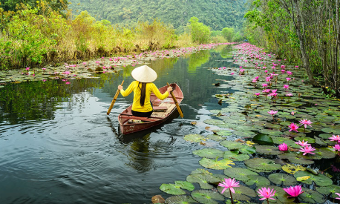
- Hanoi – Pagode des Parfum : 65 km ~ 1h de route
Après le petit déjeuner à l’hôtel, nous quittons Hanoi pour partir vers la pagode des parfums en passant par une route de campagne bordée de rizières.
A l’arrivée à la rivière de Yen Vy; nous embarquons à bord d’un petit bateau traditionnel “le sampan” pour une balade tranquille de 2 heures qui suit le long de la rivière. Nous visitons ensuite la jolie pagode de Thien Tru “pagode qui mène au ciel” et poursuivons le programme par une balade à pied sur un sentier escarpé afin de parvenir à la grotte de Huong Tich où se trouve la pagode des parfums. Cette pagode est le site religieux le plus important du nord du Vietnam, c’est ici que les pèlerins vietnamiens des quatre coins du pays se retrouvent pour la pratique du culte pendant les 3 premiers mois de l’année. À la porte de la pagode, vous admirez des paysages sublimes et enchanteurs des collines karstiques. Au retour, nous visitons de nombreuses pagodes telles que celle du purgatoire, de la fée et de Hinh Bong. Déjeuner libre.
L’après-midi, nous partons en voiture privée pour Ninh Binh; la région nommée la baie d’Ha Long terrestre. Dîner dans un restaurant de la région et vous passez la nuit à l’hôtel dans la ville de Ninh Binh.
Jour 04: Ninh Binh – Tam Coc – La cathédrale de Phat Diem – Ninh Binh (B. L)
- Guide francophone & Chauffeur privé
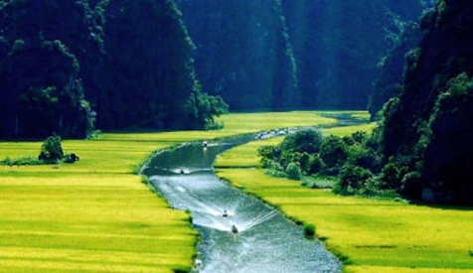
Après le petit déjeuner à l’hôtel, rien n’est plus exaltant que de faire une belle balade en vélo en suivant les petits chemins tortueux de la campagne prospère, vous aurez l’occasion de voir les scènes de travail, de pêche des paysans souriants et de communiquer avec eux. Les habitants ici sont souvent enchantés de vous inviter dans leur maison pour vous offrir un thé vert et vous raconter leur vie quotidienne.
Nous utilisons ensuite la petite barque en bambou tressée (le sampan local) pour effectuer une promenade le long de la rivière de Ngo Dong afin de découvrir le magnifique site naturel nommé “la baie d’Ha Long terrestre”. Votre "conducteur de Sampan" Vietnamienne va vous amener à travers des paysages à couper le souffle constitués de collines en pain de sucre abrupts recouvertes de végétations luxuriantes. Nous traversons ensuite les trois plus belles grottes de la région (le nom du lieu est « tam coc »qui veut dire le site des 3 grottes). Votre déjeuner est ensuite prévu dans un restaurant local.
L’après-midi, nous partons en voiture pour visiter la cathédrale en pierre de Phat Diem à 30 km de Ninh Binh. A l’arrivée, vous admirez la beauté d’une fascinante cathédrale ; son architecture unique est un mélange du style local oriental et avec celui de l’occident. Ce site est classé au Patrimoine national vietnamien. Dîner libre suivie d’une nuit agréable à l’hôtel à Ninh Binh.
Jour 05 : Ninh Binh - Hoa Binh – Vallée de Mai Chau – Mai Hich (B. D)
- Guide francophone & Chauffeur privé
- Ninh Binh – Mai Chau : 160 km~ 3h de route
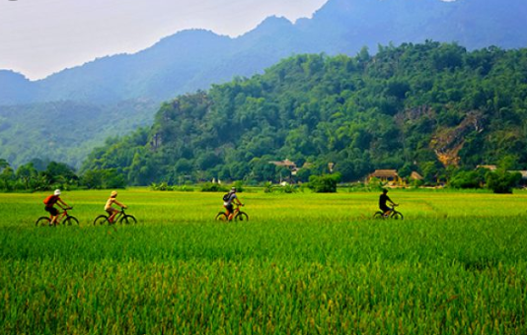
Après le petit déjeuner à l’hôtel, nous commençons une nouvelle et belle journée d’excursion vers la vallée de Mai Chau ; cette région est d’une rare beauté, peuplée par le groupe ethnique « Thai Blanc » toujours très sympathique et hospitalier. En route, plusieurs arrêts sont prévu pour faire des photos et des petites balades à pied à la rencontre des habitants. Après environ 4 heures de route, nous arrivons au village de Mai Hich pour une installation dans une maison sur pilotis faite de bois. Déjeuner libre.
L’après-midi : toujours avec le guide, nous effectuons une promenade à pied au sein de ce village chaleureux entouré de rizières verdoyantes, il est facile de rentrer en contact avec des habitants et de mieux comprendre leur mœurs et coutumes. Ne soyez pas surpris de vous voir invité pour partager un thé vert ou fumer le tabac avec un pipe à eau, les thai aiment partager. Le soir, vous avez la possibilité de venir aider la famille et de profiter d’une belle soirée et d’un repas convivial partagés avec eux.
Jour 06 : Mai Chau - Village ancien de Duong Lam - Hanoi (B. L)
- Guide francophone & Chauffeur privé
- Mai Chau - Hanoi : 150 km~3h30’ de route
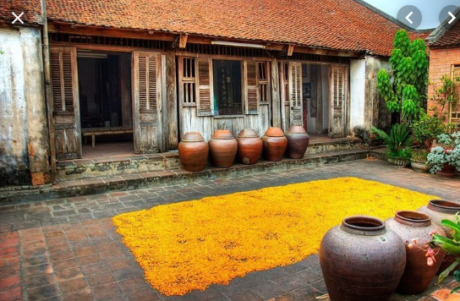
Il est probable que les coqs du village vous réveillent très tôt ce matin ! C’est l’occasion de vous promener aux alentours du village pour être le témoin des scènes de travail des villageois qui ont pour habitude de commencer leur journée à l’aurore.
Après le petit déjeuner, il est temps de quitter ce village sympathique pour rejoindre Duong Lam. Une promenade à pied (ou en vélo en option) à travers ce village antique vous permet de découvrir son architecture remarquable dotée de maisons datant de 300 à 400 ans en forme de ruche d’abeille. Au cours de la balade, nous visitons la maison communale ; un emblème du village traditionnel vietnamien, qui fut le centre de la vie politique, sociale et religieuse. Le déjeuner est prévu dans un petit restaurant local.
Nous visitons dans l’après-midi la pagode antique de la dame de “MIA” où se trouvent 287 statues en bronze, en bois de jaquier et en terre cuite dont certaines date du 17e siècle. La visite des deux temples des rois Phung Hung et de Ngo Quyen va poursuivre votre découverte de ce lieu ancestral. La visite de l’ancien village de Duong Lam vous permet d’avoir une vue globale du modèle d’un village typique vietnamien traditionnel.
Installation à l’hôtel à Hanoi, le dîner sera libre.
Jour 07 : Ninh Binh – La baie d'Ha Long - Croisière (B. L .D)
- Guide francophone & Chauffeur privé
- Ninh Binh – Ha Long : 180 km~4h de route
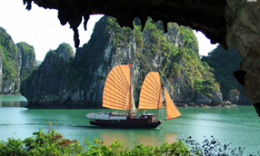
Après le petit déjeuner à l’hôtel, départ en voiture privée pour la baie d’Ha Long à travers les paysages étendus du Delta du fleuve rouge.
Arrivée à la baie d’Ha Long vers midi, embarquement immédiat à bord d’une très belle jonque traditionnelle en bois, aménagé en hôtel flottant pour une belle croisière afin de découvrir le patrimoine mondial de l’Unesco. Verre de bienvenue et présentation du programme de croisière. Puis vous vous installez dans votre cabine pour vous rafraîchir. Puis le déjeuner est servi pendant que notre jonque effectue sa croisière en passant par de magnifiques paysages de la 7è merveille du monde des milliers îles et îlots aux formes de pains de sucres.
Nous utilisons ensuite le petit bateau pour rejoindre l’île de Cap La où nous effectuons une belle balade en Kayak à travers des paysages à couper le soufflé des pitons calcaires abrupts sur les eaux émeraudes de la baie de Long, puis temps libre pour la baignade et détente à la plage de sable blanc et préservée. Retour à bord, puis temps libre pour une douche et relaxation sur la terrasse ou prise des photos en contemplant le coucher du soleil.
Vous pouvez participer à la démonstration de cuisine vietnamienne: comment faire le BANH CUON. Après la dégustation de vos plats préparés par vous-même.
Les repas du midi et du soir sont pris avec au menu d’excellents plats locaux et des spécialités de fruits de mer frais. Dîner et nuit à bord de la jonque.
Jour 08: Baie d’Ha Long – Croisière – Hanoi Q Hue (B. L)
- Guide francophone & Chauffeur privé
- Ha Long - Hanoi : 150 km~3h30’ de route
- Hanoi Q Hue : 1h15’ en avion

Si le temps le permet, nous vous conseillons un réveil aux aurores pour pratiquer le Tai-chi sur la terrasse de la jonque et pour contempler le lever du soleil qui offre une peinture pittoresque sur la baie d’Ha Long.
Après un bain matinal, vous prenez le petit déjeuner à bord avant l’embarquement sur l’île de d’Hon Co où nous visitons la grotte de Thien Canh Son ; l’une des plus belles et des plus préservées que cachent la baie d’Ha Long. Possibilité pour votre baignade sur la plage de sable blanc.
Retour à bord, notre jonque continue ensuite sa croisière pour vous amener à travers des paysages spectaculaires de la 7è merveille du Monde, continuation de la croisière jusqu’aux recoins les plus beaux et le plus calmes que cachent la baie d’Ha Long.
Ensuite, le déjeuner léger est servi pendant que la jonque revient à l’embarcadère.
Retour à Hanoi dans l’après-midi, en passant les paysages grandioses des rizières étendues du Delta du fleuve rouge, arrêt programmé à Phu Lang pour découvrir une fabrication traditionnelle de poterie. Arrivée à Hanoi en fin d’après-midi, transfert directement à l’aéroport pour le vol à la destination de Hue. Arrivée à Hue, accueil par notre chauffeur, puis il vous conduit vers la ville de Hue. Dîner libre et nuit à l’hôtel à Hue.
Jour 09: Hue – Découverte (B. L)
- Guide francophone & Chauffeur privé
Hue fut la capitale du Vietnam entre 1802 et 1945 et ce chapitre fut l’un des plus mouvementés du pays. Les héritages architecturaux et historiques gardés intacts de la ville méritent toute votre attention.
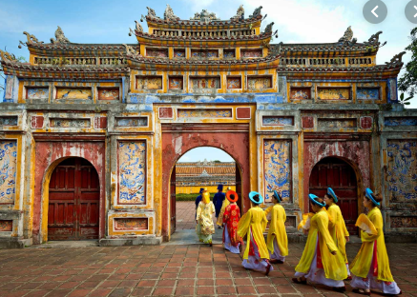
Petit déjeuner à votre hôtel, aujourd’hui, vous visitez tout d’abord la Cité Impériale majestueuse où ont vécu 13 Empereurs de la dynastie des Nguyen entre 1802 et 1945. C’est le seul exemple d’une ville Impériale existant encore aujourd’hui, le temps passé, mais elle garde encore toute sa beauté d’une architecture originale Vietnamo–Chinoise. Vous visitez de somptueux monuments du complexe notamment : la Porte du Midi, le Palais de l’Harmonie Suprême, les pavillons de l’Est et de l’Ouest, le Pavillon de Lecture, le Théâtre Royal, les palais privés de la Reine-Mère, le Palais de la Longévité, les pavillons du Thé et du Bateau, le Pavillon de Bienveillance, la Porte de la Vertu…
Ensuite, une belle balade en bateau privé sur cette rivière romantique vous amènera jusqu’à la jolie pagode de la Dame céleste juchée au sommet de la colline qui domine la rivière des Parfums. Visite de cette belle pagode. Déjeuner dans un bon restaurant local.
L’après-midi, vous visitez le mausolée impérial de Tu Duc - un somptueux tombeau au milieu de frangipaniers et de pins construits sur les plans établis par l’empereur en personne. Au retour, vous avez de chance de découvrir le quartier de métiers artisanaux de fabrication des baguettes d’encens.
En fin d’après-midi, nous effectuons une belle balade à pied pour visiter le marché Dong Ba où vous trouvez des produits témoignant de l’habileté des femmes huéennes, comme des fameux chapeaux coniques ! Dîner libre et nuit à l’hôtel dans le cœur de la ville de Hue.
Jour 10 : Hue – Col des nuages – Danang – Hoi An (B. L)
- Guide francophone & Chauffeur privé
- Hue – Hoi An : 120 km ~ 3h30’ – 4h de route
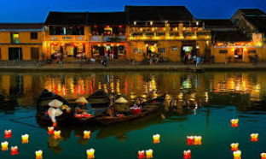
Petit déjeuner à l’hôtel, puis départ en voiture privée pour Da Nang en traversant de jolis paysages le long de la côte centrale du Vietnam. Plusieurs arrêts en cours de route dont l’un sur le Col des nuages pour avoir une belle vue vers la plage Lang Co, l’une des plus belles péninsules du Vietnam et vers la lagune de Lap An en cours de route.
Arrivée dans la ville antique de Hoi An vers midi, vous prenez tout d’abord votre déjeuner dans un restaurant local puis vous vous promenez dans de petites et étroites rues occupées sur leurs deux côtés par de jolies maisons antiques, témoignages d’une période florissante du commerce extérieur du pays il y a déjà quelques centaines d’années. Avec ses valeurs architecturales et historiques, Hoi An connue dans le passé sous son nom “Faifo”, est inscrit au patrimoine mondial de l’Unesco en 1999. Pendant cette ballade, vous visitez des vestiges les plus beaux de Hoi An tels que le Pont japonais, le temple chinois, la maison de Phung Hung ainsi que le quartier des métiers artisanaux…
Le reste de la journée est tout à fait libre pour votre découverte personnelle de cette ancienne ville portuaire. Dîner libre et nuit à votre hôtel à Hoi An.
Jour 11: Hoi An - Da Nang Q Saigon (B. L)
- Guide francophone & Chauffeur privé
- Vol Da Nang Q Saigon : 1h15’ en avion
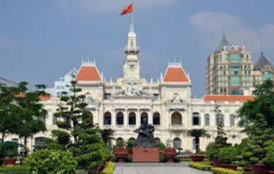
Petit déjeuner à l’hôtel avant le transfert à l’aéroport de Da Nang pour le vol domestique à la destination de Saigon ; (rebaptisée Ho Chi Minh Ville) une cité active, trépidante, rebelle, commerçante, et désinvolte, elle reste toujours le poumon économique du pays. Arrivée à Saigon, accueil par notre guide et notre chauffeur puis ils vous conduisent vers le centre de ville.
Vous commencez la visite de la ville tout d’abord par le quartier chinois de Cho Lon avec son marché Binh Tay et la pagode Thien Hau qui est dédié au culte de la Déesse de la mer. Profitez de votre déjeuner dans un restaurant local.
L’après – midi : vous vous promenez au milieu des vestiges coloniaux, témoins de la présence pendant près d’un siècle des Français dans cette partie du monde. Découverte de la ville de Saigon par de charmants bâtiments coloniaux : Cathédrale Notre Dame « vue de l’extérieur », le bureau de poste de HO CHI MINH, le théâtre municipal « vue de l’extérieur » ainsi que le Palais de Réunification, ancienne résidence du Président du Vietnam du Sud jusqu'au 30 avril 1975. Dîner libre et nuit à l’hôtel dans le centre de la ville.

Jour 12 : Sai Gon – Ben Tre – Can Tho (Delta du Mékong) (B. L)
- Guide francophone & Chauffeur privé
- Sai Gon - Ben Tre : 80 km ~ 2h de route
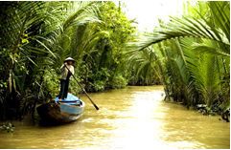
Petit déjeuner à l’hôtel, puis départ en direction de Ben Tre pour la découverte du Delta du Mékong, formé par les neuf bras du fleuve nourricier. A votre arrivée à Ben Tre, vous embarquerez à bord d'un bateau local. Ce bateau privé vous conduit sur la rivière pour découvrir les activités quotidiennes des habitants. Vous visiterez tout d’abord la briqueterie.
Puis, vous traversez le canal et visitez l’atelier de confection artisanale de noix de coco : vous verrez comment les gens utilisent toutes les parties de la noix de coco et vous dégusterez ces bonbons avec du thé au miel en écoutant de la musique traditionnelle «Don ca tai tu» – patrimoine culturel immatériel du monde.
La navigation continue sur le fleuve de Cai Son. Vous débarquez au village de Nhon Thanh où les familles locales se sont spécialisées dans la fabrication de nattes avec du roseau. Vous êtes invités ensuite à déguster des fruits tropicaux tout frais. Poursuite par promenade en vélo et en tuk tuk "véhicule motorisé" à travers les champs de cocotiers et les jardins des légumes, des fruits. Déjeuner libre.
Ensuite, vous effectuez la balade agréable d’une dizaine de minutes en barque à rame dans un verger de cocotiers qui vous amènera à travers des paysages préservés et romantiques.
Ensuite route en direction vers Can Tho. Arrivée à Can Tho, dîner libre et nuit à l’hôtel à Can Tho.
Jour 13 : Can Tho – Marché flottant de Cai Rang – Sa Dec – Saigon (B. L)
- Guide francophone & Chauffeur privé
- Can Tho – Saigon : 170 km ~ 3h30’ de route
Après le petit déjeuner à l’hôtel, nous prenons un bateau privé sur le fleuve du Mékong afin de participer au marché flottant original de Cai Rang. C’est un des marchés les plus typiques des régions du sud du Vietnam.
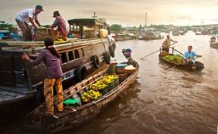
Vous naviguez au milieu de pirogues, de barques à rames et d’autres petits bateaux de pêches qui transportent une grande variété de fruits frais, légumes des régions. Cette image rend le marché plus vivant, animé et sympathique.
Suite du programme en bateau dans les petits canaux ombragés par les vergers de fruits tropicaux. Vous avez alors l’occasion de déguster des fruits frais.
Débarquement et déjeuner dans un restaurant local. Retour vers la ville de Saigon. Nous visitons en cours de route de la ville de Sa Dec, surnommée petite Venise orientale. Vous vous promenez dans les petites rues et visitez cette jolie ville ornée par des frangipaniers, aréquiers, cocotiers et une multitude d’autres plantes exotiques. Visite de l’ancienne maison de Huynh Thuy Le. Cette maison est célèbre pour son architecture unique qui est la combinaison harmonieuse des styles vietnamien, français et chinois. C'est surtout là qu'a eu lieu une histoire d'amour romantique entre Marguerite Duras, écrivain française bien connue, et Huynh Thuy Lê, le fils de la famille Huynh, qui est propriétaire de la maison. Visite ensuite des villages de fleurs où se trouve divers sortes des fleurs et bonsaïs.
Arrivée à Saigon, dîner libre et nuit à votre hôtel à Saigon.
Jour 14 : Saigon/Voyage du départ (B)
- Chauffeur privé
Après le petit déjeuner, le reste de la journée est libre pour vous reposer ou pour faire une découverte personnelle de la ville et ainsi que pour faire vos derniers achats jusqu’au transfert à l’aéroport international de Tan Son Nhat pour le vol international du départ Saigon – Paris.
** Fin de nos services ***
*******************************************************************************************************

INFOS DES PARTICIPANTS DU VOYAGE :

Nom du groupe :
Nombre de participants : 02 personnes
HEBERGEMENT : Nombre de chambre d’hôtel/nuit :

1/ Etat de réservation des vols intérieurs :

Date | Trajet | Etat de réservation
Jour 08 | HANOI - HUE | Disponible
Jour 11 | DA NANG - SAI GON | Disponible

2/ Vos hôtels pendant votre voyage au Vietnam.

Destination | Vos hôtels pendant votre séjour au Vietnam | Nombre de nuitées
HANOI | Era boutique *** Chambre deluxe  http://www.hanoierahotel.com/ | 03
NINH BINH | Tam Coc Horizon Bungalow *** Bungalow privé | 02
MAI CHAU | Chez habitant | 01
LA BAIE  D’HA LONG | Jonque SWAN *** Cabine deluxe privée  http://swancruiseshalong.com/ | 01
HUE | Cherish *** Chambre deluxe  http://cherishhotel.com/ | 02
HOI AN | Kiman *** Chambre supérieure  https://kimanhoianhotel.com/ | 01
SAI GON | Chez Mimosa Corner *** Chambre deluxe  http://chezmimosa.com/ | 02
CAN THO | Anh Dao Mekong 2 ** Chambre supérieure  http://www.anhdaomekong2.com/vi/ | 01
3/ DEVIS DU VOYAGE :

Les prix sont calculés/en Euros/par personne/sur une base de groupe de 06 personnes)
Durée du voyage
En 14 jours et 13 nuits
Taille du groupe | 06 personnes
Baisse Saison  De Mai à Septembre | 870 €/ personnes

Note : taux d’échange
1 EUR = 26500 VND

Le prix comprend :

- Les transports en voiture privée avec chauffeur serviable, professionnel et compétent
- Tous les transports routiers en voiture privée, moderne, climatisée, très confortable depuis l’accueil à l’aéroport jusqu’à la fin du voyage
- Hébergement dans les hôtels prévus ou en catégorie similaire en fonction de la disponibilité
- Prestation de nuit chez l’habitant
- Tous les billets d’avion pour le vol domestique : (HANOI – HUE ; DANANG – SAIGON)
- Tous les billets de train couchette : (HANOI – LAOCAI ; LAOCAI - HANOI)
- Les repas mentionnés dans le programme : (B=petit déjeuner, L=déjeuner, D=dîner inclus)
- Les repas sont prévus dans des restaurants locaux de cuisine typiquement vietnamienne
- Le guide parfaitement francophone pour chaque étape du circuit.
- Tous les frais d'entrée dans les sites touristiques
- Toutes les autorisations d’entrée dans les zones touristiques
- Les autorisations pour la visite des villages
- Bateaux d’excursion tels que décrits dans le programme
- 02 bouteilles d’eau minérale de 0,5 (l)/personne/jour
- Croisière inoubliable dans la baie d’Ha long pendant 02 jours et 01 nuit à bord d’une jonque de charme, en bois avec les repas aux spécialités de fruits de mer frais.
- D’autres services comme mentionnés dans le programme (vélo, spectacle de marionnettes sur l’eau, cyclo-pousse etc…)
- Tous les frais de toutes les autres prestations comme étant clairement décrits dans le programme ci-dessus.
Le prix ne comprend pas :

- Les boissons pendant le repas
- Les assurances personnelles
- Les dépenses personnelles
- Les vols internationaux
- Les pourboires personnels
********************************************************************************************************

PRECISION DE NOS PRESTATIONS

- Vos hôtels
- Standing de 3 & 4 étoiles / Hôtel de charme, bien situé
- Chambre climatisée avec fenêtre, salle de bain et toilette privées
- Wifi ou point internet dans la plupart des établissements
Pour informations plus détaillées, veuillez consulter les sites-web des hôtels suggérés dans la partie « Hébergement »

- Vos repas
- Typiques et authentiques et varié selon la région, ils sont servis soit dans des restaurants locaux, soit sur la jonque. Pour les régimes spéciaux, veuillez nous informer lors de la réservation.
- Les petits déjeuners sont inclus à l’hôtel.

- Nos guides francophones
- Professionnels, parfaitement francophone ; diplômé et habilités par l’Administration nationale du Tourisme.
- Guides locaux, spécialistes par régions, ils auront à cœur de vous transmettre toute la richesse de la culture locale
- Pour les journées libres : Sans guide ni chauffeur

- JONQUE DE CROISIERE DANS LA BAIE D’HALONG

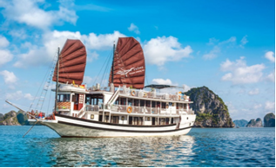
SWAN Cruises se dédie à la construction de bateau de charme et à l’organisation de croisières. Des bateaux spécialement conçus dans un style traditionnel apprécié de tous, aussi confortables et spacieux que les meilleurs hôtels, aussi chaleureux et accueillants qu’une habitation luxueuse.

Ce bateau de croisière en bois de conception traditionnelle, a été conçu pour vous offrir une échappée de charme dépaysant et reposant, pour une découverte de la somptueuse baie d’Ha Long au fil de l’eau. Embarquez pour une croisière unique et hors du temps sous le signe du confort et du raffinement.

Cabines

Ses cabines confortables similaires aux chambres d’hôtels avec grandes fenêtres qui vous permettent d’avoir une vue spectaculaire sur la baie d’Ha Long. Toutes les cabines sont bien équipées de : lits avec couchettes confortables, minibar, téléphone, toilette, salle de bain privée……..

Salle à Manger

La salle à manger est confortable et romantique avec de grandes fenêtres à travers lesquelles vous avez une vue spectaculaire sur la baie d’Ha Long en appréciant le repas aux spécialités de fruits de mer et de cuisine traditionnelle du Vietnam. Les bars chaleureux vous offrent une sélection d’apéritifs, de spiritueux, des cocktails, de la bière et une sélection des vins fins du monde entier.

Nourriture
Nous vous offrons une sélection variée de cuisine vietnamienne et les fruits de mer frais, tous sont bien préparés et présentés.
Service

Nos collaborateurs sont formés pour vous offrir le meilleur service possible pour tout le temps. La manière détendue, accueillante et chaleureuse crée une atmosphère très familiale.

- Transports Routiers
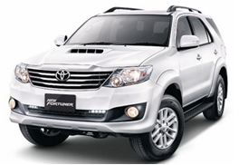
Pour les transports terrestres, HORIZON VIETNAM Travel vous propose des véhicules généralement neufs, soigneusement entretenus. Tous ces véhicules sont climatisés et ont un haut niveau de confort. De plus, ils sont réservés, vous ne devez pas les partager avec d’autres touristes qui ne font pas parti de votre groupe.
Pour les chauffeurs, nous nous s’occupons particulièrement de recrutement des chauffeurs expérimentés, compétents et serviables.

- Transports Aériens :



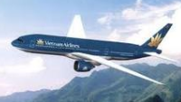
Les vols domestiques sont assurés par la compagnie aérienne locale Vietnam Airlines.

- L’assurance du voyage :

L’assurance de voyage n’est pas comprise dans le devis. Comme vous avez un voyage international, c’est pourquoi, il vous faudrait souscrire une assurance Internationale qui vous assurera une couverture efficace à l’étranger.

Nous avons un partenariat avec l’agence CHAPKA et vous bénéficiez d’une réduction de 5% car vous êtes nos clients. De plus cette agence, spécialiste du voyage assure un service simple, efficace et complet.

Vous trouverez toutes les informations ici :
https://horizon-vietnamvoyage.com/security-serenity/nos-4-garanties/

Pour accéder au site CHAPKA assurance, merci d’utiliser les liens proposés sur notre site pour bénéficier automatiquement de la réduction »

******************************************************************************************************
Remarque sur le voyage :

1. Ceci est une proposition de voyage. Aucun service n’a été encore réservé. Nous attendons votre confirmation et le versement du dépôt pour procéder aux réservations conformément aux conditions générales de vente.

2. Nous vous proposons de bons hôtels de 3& 4 étoiles comme mentionnés dans ce programme ci-dessus. Mais si vous voulez les changer, n’hésitez pas à nous l ‘informer, nous demeurons à votre disposition !

3. Veuillez noter que les hôtels mentionnés dans la liste ci-dessus ne le sont qu’à titre indicatif dépendant entièrement de leur disponibilité au moment de votre commande. En cas d’impossibilité de réserver ou bien d’annulation par l’hôtel causé par des cas de force majeure, le(s) hôtel(s) cité(s) seront remplacé(s) au moins par un équivalent.

Les chambres dans les hôtels sont officiellement à votre disposition à partir de 14h le jour de votre arrivée (check-in) et jusqu'à 12h le jour de votre départ de l'hôtel (check-out).

4. Les vols domestiques sont assurés par la compagnie aérienne locale Vietnam Airlines. Les horaires donnés dans ce descriptif de voyage peuvent faire l’objet d’un changement sans préavis de la part de Vietnam Airlines. La meilleure solution possible sera le cas échéant offerte en remplacement, et Horizon Vietnam Travel ne prend aucune responsabilité vis-à-vis de ses clients pour tout ce qui rentre dans le cadre des cas de force majeure.

5. Le prix du voyage et après la vente.

Les tarifs proposés sont calculés en Euro. Ils sont établis en se basant sur les services ont été mentionnées clairement dans le programme. Les prix ne comprennent aucun service antérieur à l'enregistrement à l'aéroport de départ, ni boissons, pourboires et toute dépense à caractère personnel. Ces prix susceptibles de modification en fonction des tarifs aériens, des fluctuations monétaires et des tarifs hôteliers ou des transports terrestres.

Après la vente, ces tarifs sont valables pendant la durée précisée par HORIZON VIETNAM Travel dans la tarification, la facture ou tout autre document distribué au client. Pendant la durée de leur validité, ces prix peuvent faire l’objet d’un réajustement dans les cas des fluctuations monétaires très importantes, d’augmentation importante du prix des hôtels, des transports aériens ou terrestres... Dans le cas où le client refuse la demande de réajustement motivée. HORIZON VIETNAM Travel réserve le droit d’annuler le programme en remboursant au client l’acompte qu’il avait versé.

6. HORIZON VIETNAM Travel vous aidera à obtenir gratuitement l’approbation du visa suite à votre confirmation de votre voyage avec nous.

7. Comme votre voyage au Vietnam est fixé, nous nous permettons de vous conseiller sincèrement de prendre une décision le plus tôt possible pour que notre agence ou une agence locale à laquelle vous confiez votre voyage puisse réserver de bons services pour vous

(A noter que ce voyage est préparé spécialement pour votre groupe de 02 personnes, considéré comme groupe constitué. Durant le parcours, vous voyagez en véhicule privé, avec chauffeur, guide francophone – spécialiste par région. Ce serait un contrat ferme entre vous et HORIZON VIETNAM TRAVEL)

******************************************************************************************************

Pour les plus amples informations ou questions, n'hésitez pas de nous contacter, comme nous restons toujours à votre disposition.

Voici les coordonnées nécessaires sur place :

Hien NGUYEN (Mme)
Conseillè​re en voyage​ & Responsable de Vente

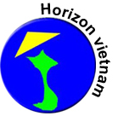
------------------------------------------------------------------------
HORIZON VIETNAM TRAVEL

Adresse : No 24 rue Hoang Quoc Viet, Cau Giay, Bâtiment An Phu, 9è étage, Hanoi, Vietnam Tel : (0084) 24 37 93 80 51 - Fax : (0084) 24 37 92 12 09
Mobile (0084) 962 13 85 54/(0084) 16 84 15 35 69
Website: www.horizon-vietnamvoyage.com
Email 1: info@horizon-vietnamvoyage.com
Email 2: nguyenhien@horizon-vietnamvoyage.com
Skype: NGUYENHIEN. HORIZON

Agence de voyage locale recommandée sur :

----------------------------------------------------------------------------
L’avis du petit futé :
Petit producteur de voyages qui doit sa célébrité au bouche-à-oreille uniquement. Depuis près d'une décennie, monsieur Bau, ancien guide francophone, et ses amis, passionnés par leur métier, proposent des circuits sur mesure au Viêt Nam, au Cambodge et au Laos. Cette équipe attachante vous amène à l'écart du tourisme de masse en vous proposant une découverte authentique du pays. Très professionnels et à l'écoute.
----------------------------------------------------------------------------
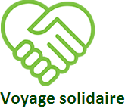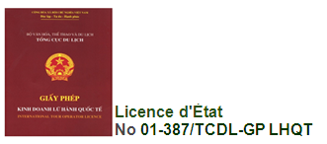
- Plus de 13000 clients sont partis avec nous, dont 98 % sont revenus entièrement satisfaits
- De milliers d’excellents commentaires sur les forums de voyage prestigieux (Routard, petit futé, tripadvisor, Voyage forum, lonely planet...)
- Nos témoignages : http://horizon-vietnamvoyage.com/nos-temoignages/nos-voyageurs-parlent/
- Agence de voyage agrée par la Direction Générale du Tourisme du Vietnam (numéro de licence : 01-387/TCDL-GP LHQT)
- Tous nos voyages sont solidaires : http://horizon-vietnamvoyage.com/voyage-responsable-horizon-vietnam/agence-locale-vietnam/
- Agence locale recommandée par les guides de voyage
- Agence locale sérieuse de près de 10 ans d’expériences (grâce notamment au bouche à oreille)
- Rejoignez-nous sur : + Youtube - Facebook - Twitter - G+1

Rencontre au bout du monde – Les voyages de vos rêves

